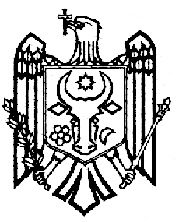  REPUBLICA MOLDOVA  GAGAUZIA  or. Ceadir-Lunga  Sovıetuloraşului | РЕСПУБЛИКА МОЛДОВА  ГАГАУЗИЯ (ГАГАУЗ ЕРИ)  Чадыр-Лунгский  Городской Совет  6100, г. Чадыр-Лунга  ул. Ленина, 91  tel. +(373 291) 2-08-36  fax. +(373 291) 2-25-40  www.ceadir-lunga.md  email.ceadirlunga@gagauzia.md | MOLDOVA RESPUBLIKASI  GAGAUZ YERI  Çadir  KasabaninTopluşu

Решение
15.03.2013г. №ХХХ/11
г.Чадыр-Лунга

Об утверждении Положения о деятельности
Единого Культурного Центра г. Чадыр-Лунга

Рассмотрев проект Положения о деятельности Единого Культурного Центра г. Чадыр-Лунга, руководствуясь п. m) ч.2, ст. 14 Закона о местном публичном управлении № 436-XVI от 28.12.2006 года,

Чадыр-Лунгский Городской Совет
РЕШИЛ:
Утвердить Положение о деятельности Единого Культурного Центра г. Чадыр-Лунга, согласно приложению.

Председатель Совета Константин Келеш

Контрассигнует:

Секретарь Совета Наталия Кристева

